智能读写器参数说明

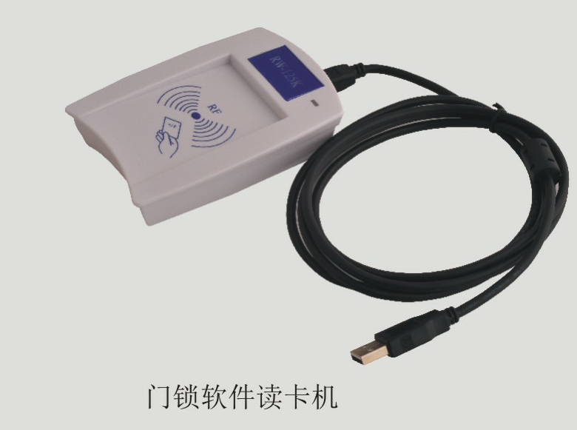

◆ 基本特点
外置式，体积小，速度快，性能稳定，故障率低ABS优质塑料，固定放置稳健实用由计算机USB接口取电，无需另接电源 写卡接口符合 ISO7816-1,2,3,4国际标准，支持常见的各种Temic卡LED 状态显示灯，及时提示读写卡状态
传输速率：9600-115200 波特率（带卡）
电特性：工作电压 5V 直接从计算机标准USB接口取电
工作温度：-20℃~70℃
工作湿度：10%~90%
驱动程序和扩展工具：Windows 32位动态链接库，适用于Windows 9X/2000/NT/XP/ME
接口：标准 RS232 串口、USB接口

